Gewässerordnung des ASV 1970 „Früh auf“ Klein-Gerau
Gewässer: Gänsweidsee Klein-Gerau Stand: Juni 2026
- Der Erlaubnisschein hat nur Gültigkeit in Verbindung mit dem gültigen Jahresfischereischein. Er ist nicht übertragbar.

- Den Vorstandsmitgliedern des ASV Klein-Gerau ist es gestattet die Angelpapiere zu kontrollieren.

- Jeder Jahresscheininhaber ist verpflichtet 12 Arbeitsstunden pro Jahr zu leisten (Ausnahmen: Rentner, Behinderte und Jugendliche unter 16 Jahren), davon 4 Std. bei einem Arbeitseinsatz am Gewässer. Ersatzleistungen können geltend gemacht werden.

- Die Zufahrt zum Gänsweidsee erfolgt nur über den „Alten Klein Gerauer Weg“!

- Parken ist an der Westseite vor dem Eingangstor erlaubt, an der Ostseite nahe dem Zugang für zwei Stellplätze gestattet! Die Nordseite darf zum Be- und Entladen der Fahrzeuge kurzfristig genutzt werden.

- Die Zufahrts- und Parkgenehmigung ist deutlich sicht- und lesbar im PKW abzulegen.

- Die Schlösser der Zugänge sind geschlossen zu halten!

- Es sind am Gänsweidsee nur vom ASV Klein-Gerau organisierte Veranstaltungen zugelassen!

- Der Gänsweidsee wird auch von Tauchern genutzt, es ist beiderseitige Rücksicht zu nehmen!

- Baden ist untersagt!

- Die Ufervegetation ist zu schützen und darf nur im Rahmen der Arbeitseinsätze oder auf Anordnung des Vorstandes bearbeitet werden.

- Die Stege sind pfleglich zu behandeln, bauliche Veränderungen sind zu unterlassen.

- Beobachtungen bezüglich Vandalismus, unerlaubtem Baden oder sonstigen Verstößen gegen diese Gewässerordnung sind unverzüglich dem Vorstand zu melden.

- Das Angeln ist nur in der Angelzone gestattet. Die Angelzone beginnt am Westufer mit dem Doppelsteg 1 & 2 und endet (im Uhrzeigersinn) mit dem Doppelsteg 20 & 21 im Südosteck.
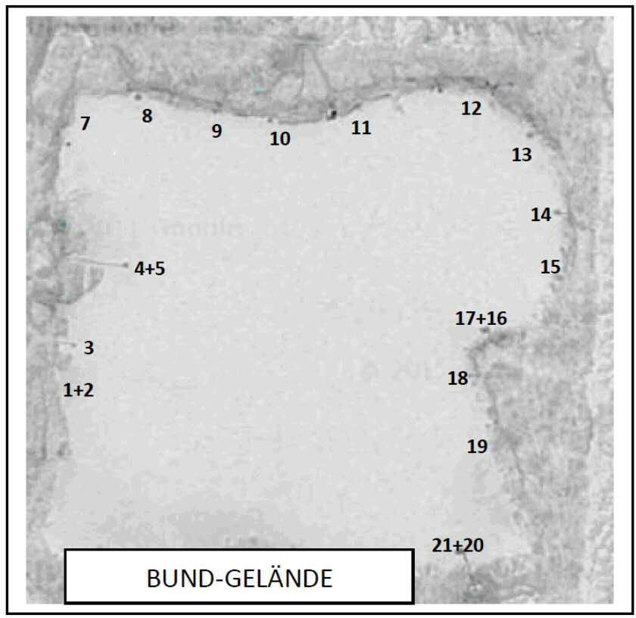

- Das Betreten des BUND-Geländes und des dazugehörigen Ufers ist untersagt.

- Die Nutzung der Stege erfolgt auf eigene Verantwortung.

- Eigenmächtiges und nicht abgestimmtes Einbringen von Bepflanzung in den See oder auf dem See-Gelände sind untersagt
- Es sind 2 Angelruten mit je einem Angelhaken erlaubt.

- Zelten ist verboten!

- Es ist gestattet, einen Wetterschutz, Schirm, Brolly oder ähnliches aufzustellen, eine feste Verbindung mit dem Boden ist nicht erlaubt.

- Das Angelfutter ist pro Angeltag auf 2L gekochte oder gequellte Partikelköder und Boilies beschränkt, sowie 1L Flockenfutter.

- Jede Nutzung von Booten zum „ Befahren“ des Gewässers ist untersagt.

- Die Nutzung von Futterbooten ist nur im Zeitraum von November bis einschließlich April gestattet.

- Eigenmächtiges Einbringen von Fischbesatz ist untersagt.

- Minderjährigen Anglern von der Vollendung des 16. Lebensjahr bis zur Vollendung des 18. Lebensjahres, die sich nicht in Begleitung eines Erziehungsberechtigen oder eines Erziehungsbeauftragten befinden, ist der Aufenthalt auf dem Gelände des Gänsweidsees in den Monaten Oktober bis April ab 20.00 Uhr, in den Monaten Mai bis September ab 21.00 Uhr untersagt. Minderjährigen Anglern bis zur Vollendung des 16. Lebensjahres, die sich nicht in Begleitung eines Erziehungsberechtigten oder eines Erziehungsbeauftragten befinden, ist der Aufenthalt auf dem Gelände des Gänsweidsees grundsätzlich untersagt. Hiervon ausgenommen sind offizielle Vereinsveranstaltungen.

Gemäß der Verordnung über die gute fachliche Praxis in der Fischerei und den Schutz der Fische (Hessische Fischereiverordnung- HFO), vom 17.12.2008, gelten am Klein- Gerauer Vereinsgewässer folgende Bedingungen:

Fischart | Schonzeit | Maß | Fangbegrenzung
Aal | 01.10. - 01.03. | 50 cm | 2 Stück
Barsch | - | - | -
Brasse | - | - | -
Hecht | 01.02. - 15.04. | 65 cm | 1 Stück
Karpfen, Wildform (alle Schuppenkarpfen!) | 15.03. - 31.05. | 45 cm | 2 Stück
Rotauge | - | - | -
Rotfeder | 15.03 - 31.05 | 20 cm | -
Schleie | 01.05 - 30.06 | 25 cm | 3 Stück
Zander | - | 50 cm | 1 Stück
Karausche | ganzjährig geschont
Regenbogenforelle | - | 22 cm | 4 Stück

- Sonnenbarsche und Welse sind dem Gewässer zu entnehmen.

- Die Verwendung von lebenden Köderfischen ist gemäß Hessischer Fischereiverordnung untersagt.

- Krebse und Teichmuscheln dürfen dem Gewässer nicht entnommen werden.

- Das Mitführen einer Abhakmatte ist Pflicht, unabhängig auf welchen Zielfisch geangelt wird.

- Die Lebendentnahme von Fischen ist verboten. Sollten Fische dem Gewässer entnommen werden, sind diese waidgerecht am See zu töten. Das Einbringen von Fischen aus dem Gänsweidsee in andere Gewässer und vor allem der Verkauf von lebenden Fischen an Dritte wird mit direktem Entzug der Angelerlaubnis geahndet. Der Vorstand behält sich des Weiteren vor, Verstöße gegen diese Regelung mit Vereinsausschluss oder ähnlichen Sanktionen zu ahnden..

- Bei Zuwiderhandlungen wird gemäß der Satzung verfahren, d.h. Erlaubnisscheinentzug bzw. Vereinsausschluss können ausgesprochen werden!

